电转向异常断电误差分析与解决方案

**1.误差来源分析：**对于电转向在转向过程中，位置的数据通信传输间隔为4ms，电机最大转速在1500rpm，当异常断电时候，可能在4ms的时间内，发送的位置数据，不是当前断电后的位置，存在一个差值。最大差值1500rpm X 4ms = 6r，即电机6转的误差，电机旋转一圈，丝杆进程为3mm，所以，3X6=18mm的最大行程误差，同时还要一个次要因素，系统突然停机的惯性可导致 1mm到2mm的行程误差。总行程误差约20mm左右。对于用户是否可以接受，这边会去实地下湖测试体验。

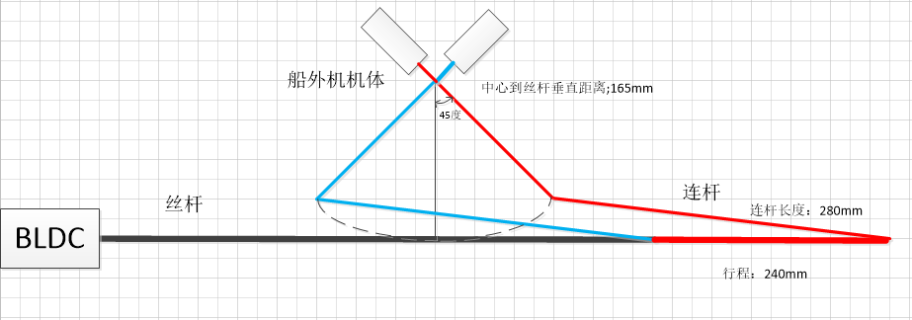

图1：电转向运行结构示意图

2.**误差对转向系统影响分析：**由上图电转向运行结构示意图，丝杆行程240mm，连杆长度280mm，船外机旋转中心到丝杆垂直距离165mm，左右两端最大夹角约90度，蓝色为电转向推至最左端，红色为电转向推至最右端，即240mm对应90度转向范围。总误差在20mm左右，20/240*100%=8.3%，也就是说总误差约占总行程的8.3%。对应90度转角范围，可以平均计算得到90*8.3%=7.5度。对于这种程度的误差效果是否对于用户体验上有较大的影响，需要实际试验已确认对用户体验上影响程度。

3.**误差累计解决方案：**以上是用户小概率极端情况下，才会出现的误差。即使出现多次的误差累计，在程序设置上也有在碰到干簧管传感器直接校正方案和用户自校正的选择。缩短通信时间的方案，跟泽龙讨论过，驱动通信刷新时间缩短，可能会影响到数据传输过程被刷新，导致数据错乱，不能正常通信。